Міністерство освіти і науки України

Національний університет «Львівська політехніка»



Лабораторна робота №1

з дисципліни «Системне програмування»

на тему: «Особливості програмування з використанням 32-розрядного асемблера»

Варіант №20

Виконав:

ст.гр. КІ-38

Чорнобай Д.М.

Прийняла:

Козак Н.Б.

**Львів 2020**

Мета: ознайомитися з програмною моделлю 32-розрядних мікропроцесорів Intel та оволодіти навичками створення програм, використовуючи 32-розрядний Асемблер.

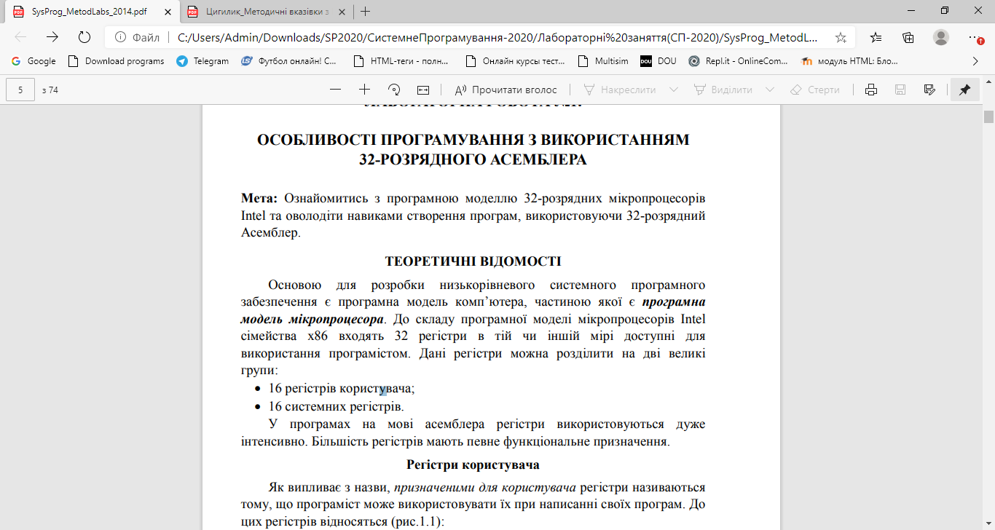

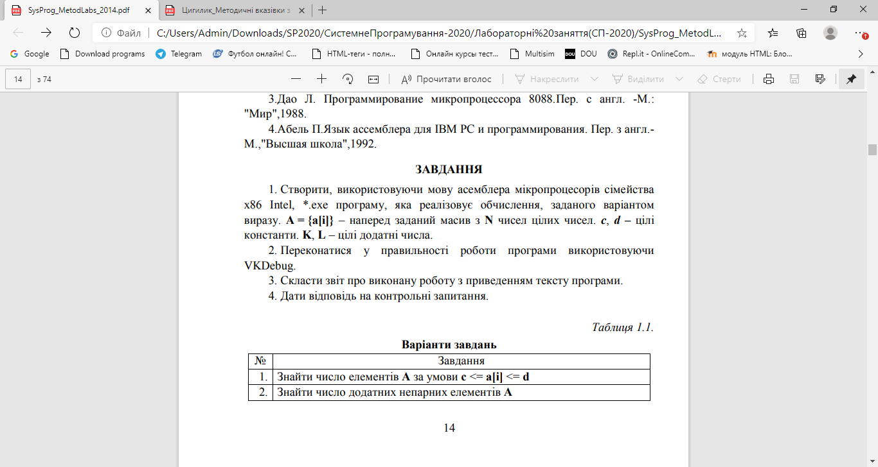

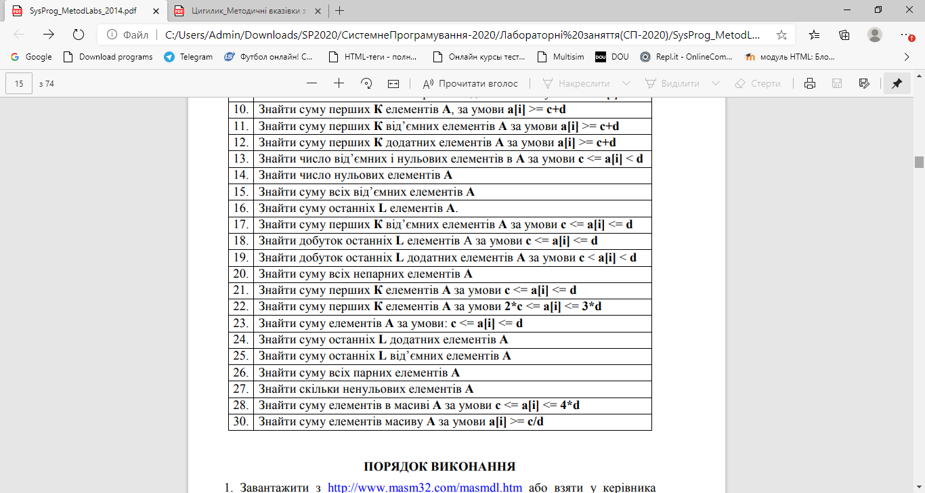

Код програми

.586

.model flat, stdcall

option casemap: none

include \masm32\include\windows.inc

include \masm32\include\kernel32.inc

include \masm32\include\masm32.inc

include \masm32\include\debug.inc

include \masm32\include\user32.inc

includelib \masm32\lib\kernel32.lib

includelib \masm32\lib\masm32.lib

includelib \masm32\lib\debug.lib

includelib \masm32\lib\user32.lib

.data

Arr dd 7,2,4,9,0,1,5,3,6,8

B dd 2

D dd 4

.code

start:

mov ebx, 0

mov ecx, 0

prnt:

mov eax, [Arr+ecx*4]

bt eax, 0

jnc next

add ebx, eax

PrintDec eax, "Arr value"

next:

inc ecx

cmp ecx, 10

jnz prnt

PrintDec ebx, "Value"

invoke ExitProcess, NULL

end start

Результат виконання

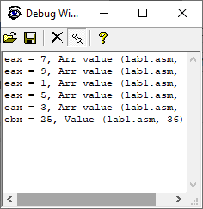

Висновок: в ході я ознайомився з програмною моделлю 32-розрядних мікропроцесорів Intel та оволодів навичками створення програм, використовуючи 32-розрядний Асемблер.